Analyse Bloemers Metaal
Oct 22, 2026 · @Bas
Bloemers Metaal is een familiebedrijf uit Oss (sinds 1959) dat oud ijzer en metalen ophaalt in heel Nederland. De nieuwe site moet vooral vertrouwen wekken en telefoontjes opleveren: strak, wit, met de eigen vrachtwagen voorop en de belknop altijd in beeld. Online zijn een paar diensten en gegevens te vinden die niet in de brief staan; die moeten eerst bevestigd worden.

Bedrijfsprofiel
Een klein, persoonlijk familiebedrijf (vader en zoon) met een lange staat van dienst en een eigen vrachtwagen. Alles loopt via de telefoon.
Onderdeel | Gegeven | Bron
Naam | Bloemers Metaal (spelling nog bevestigen) | Brief A1
Opgericht | 1959 | Brief, huidige site
Wie | Willy Bloemers, vader en zoon | Brief
Vestiging | Ritchiestraat 4, 5346 TZ Oss | Brief, huidige site
Kernactiviteit | Oud ijzer en alle soorten metalen ophalen | Brief
Werkgebied | Heel Nederland; minimale hoeveelheid, boven 100 km moet het lonen | Brief
Materieel | Eigen vrachtwagen (DAF), heftruck, containers in diverse maten | Brief, foto's huidige site
Prijsmodel | Dagprijs; betaling contant of per bank; container gratis | Brief
Certificering | NIWO-gecertificeerd | Brief, huidige site
Klanten | Particulieren en bedrijven; grote, vaste klantenkring | Brief
Bereikbaar | Ma t/m za 08:00–19:00, na 18:00 op afspraak | Mail klant 14-10
KvK | 16562310 | Mail klant 14-10
Wat opvalt: het bedrijf heeft drie sterke vertrouwenspunten (67 jaar oud, NIWO, familie) maar laat die online nauwelijks zien. Daar zit de grootste winst voor de nieuwe site.

Online aanwezigheid nu
Bloemers Metaal is online klein en versnipperd: één eenvoudige JouwWeb-site en een paar niet-beheerde vermeldingen in bedrijvengidsen, met verschillende namen en nummers.
Plek | Wat er staat | Beoordeling
bloemers-metaal.jouwweb.nl | 3 pagina's (Home, Informatie, Contact). Diensten als losse regels: gratis ophaalservice met eigen wagenpark, dagprijs contant of per bank, gratis containers in diverse maten, kleine stapelbakken met aftapkranen, container wisselen binnen 24 uur, NIWO, heel Nederland, sinds 1959. E-mail rolus11@hotmail.com. | Inhoud klopt grotendeels, maar oogt amateuristisch: geen meta-beschrijving, schrijffouten ("diversen maten"), Hotmail-adres, "Powered by JouwWeb" in de footer.
Foto's huidige site | Bestandsnamen: daf-1 (vrachtwagen, ook de deelafbeelding), heftruck, heftruck-1 met alt "onze containers", logo | Er zijn echte foto's; de vrachtwagen is volgens de bestandsnaam een DAF. De heftruckfoto's zijn bruikbaar voor Diensten.
Telefoonboek.nl | "W. Bloemers Metaal", rubriek Groothandel in afval en schroot, vast nummer 0412-651849, geen website, niet geclaimd, 7,2 uit 1 beoordeling | Andere naam en een vast nummer dat nergens in de brief staat.
Metaalhandel-gids.nl | "Bloemers -metaal oss", Ritchiestraat 4 | Naam met rare spelling; geen link naar een eigen site.
Oudijzer-handel.nl | Noemt een "Bloemers K" in Oss | Onduidelijk of dit hetzelfde bedrijf of een familielid is.
Google-bedrijfsprofiel | Niet gevonden in deze zoektocht | Status onbekend (staat ook open in de brief).
Gevolg: Google ziet vier varianten van de naam en twee soorten nummers. Een nieuwe site met overal dezelfde gegevens (naam, adres, telefoon) helpt de vindbaarheid direct.

Verschillen tussen brief en huidige site
Zes punten staan online maar niet in de brief, of andersom. De brief zegt: niets verzinnen. Deze punten dus niet zomaar overnemen, maar eerst aan Willy voorleggen; een paar zijn sterke verkoopargumenten.
Punt | Huidige site / gids | Brief | Advies
Ophalen gratis? | "Gratis ophaalservice" | Minimale hoeveelheid; boven 100 km moet het lonen | Vragen of "gratis ophalen" nog geldt boven de minimale hoeveelheid. Zo ja: noemen, het is een sterk argument.
Container wisselen binnen 24 uur | Ja | Niet genoemd | Bevestigen; zo ja op Diensten en in de FAQ.
Kleine stapelbakken met aftapkranen | Ja, in diverse groottes | Niet genoemd | Vragen of dit nog bestaat (handig voor bedrijven/garages).
Wagenpark of één vrachtwagen | "Eigen wagenpark" | "Eigen vrachtwagen" | Brief volgen tenzij Willy anders zegt.
E-mailadres | rolus11@hotmail.com | info@bloemers-metaal.nl | Nieuw adres gebruiken; vragen of Hotmail mag doorsturen.
Bedrijfsnaam en vast nummer | "W. Bloemers Metaal", 0412-651849 | "Bloemers Metaal", alleen mobiele nummers | Naam laten bevestigen (staat al in A9). Vragen of het vaste nummer nog werkt; zo niet, laten weghalen bij Telefoonboek.

Markt en concurrentie
In Oss zelf zitten minstens negen metaalhandels, maar de gidsen linken niet naar eigen websites en in deze verkenning vond ik er geen. Wie online sterk staat, wint de zoekopdracht. De echte concurrentie op Google komt van drie soorten aanbieders.
Type aanbieder | Voorbeelden | Hun aanbod | Waar Bloemers wint
Lokale metaalhandels in Oss | GV Metalen, Heesbeen, HPH Metaalhandel, Mozes Metaal, Vink, Schoenmakers, Van Tuyl Metaalrecycling, Oud IJzer T. Visser (lijst) | Vooral inleveren op eigen terrein; online alleen gidsvermeldingen gevonden | Ophalen door heel Nederland, gratis containers, een professionele eigen site
Containerverhuur online | Afzetbak.nl: metaalcontainer 6 m³ voor €320 incl. btw, 8 weken | De klant betaalt voor de container en krijgt niets voor het metaal | Container gratis én de klant krijgt de dagprijs uitbetaald
Informele ophalers | Marktplaats-advertenties zoals "gratis oud ijzer opgehaald" (Venlo) | Gratis ophalen, geen betaling, geen vergunning genoemd | NIWO-gecertificeerd, sinds 1959, betaalt de dagprijs, vast adres en KvK
De vergelijking met containerverhuur is het sterkste verhaal voor bedrijven en verbouwers: elders betaalt u honderden euro's voor een metaalcontainer, bij Bloemers krijgt u geld terug. Noem op de site geen concurrenten en geen bedragen van anderen; laat het verschil spreken via "gratis container" en "dagprijs".

Positionering en kernboodschap
Bloemers is de betrouwbare vakman die het metaal komt halen: sinds 1959, eigen vrachtwagen, gecertificeerd, en u krijgt er geld voor. De site moet dat in vijf seconden duidelijk maken.
Kernzin (van de klant): Al vanaf 1959 uw partner in oud ijzer en metalen.
Belofte in één regel: Wij halen uw oud ijzer en metalen op, door heel Nederland, en u krijgt de dagprijs.
Bewijspunt | Waarom het werkt | Waar op de site
Sinds 1959, vader en zoon | Ervaring en een vast aanspreekpunt | Hero, sterke punten, Over ons
NIWO-gecertificeerd | Onderscheidt van informele ophalers | Sterke punten, footer, Over ons
Gratis containers | Onderscheidt van betaalde containerverhuur | Hero, Diensten, Prijzen
Dagprijs, contant of per bank | Beantwoordt de vraag "wat krijg ik ervoor?" | Prijzen, FAQ
Eigen vrachtwagen, heel Nederland | Beantwoordt "waar komt u heen?" | Hero, Diensten, FAQ
Vaste klantenkring | Vertrouwen zonder reviews te tonen | Over ons

Doelgroepen
Bezoeker | Situatie | Wat hij wil weten | Wat hij moet doen
Bedrijf (aannemer, installateur, garage, sloper) | Komt regelmatig metaal tegen | Komen jullie hier? Container? Hoe snel? | Bellen voor een container of rit
Particulier met een grote partij | Verbouwing, opruiming, schuur leeg | Wat krijg ik ervoor? Halen jullie op? | Bellen of appen met een foto
Bestaande vaste klant | Zoekt snel het nummer | Telefoonnummer, openingstijden | Direct bellen vanaf de contactbalk
Toon: nuchter en zakelijk, u-vorm, korte zinnen. Geen superlatieven; de feiten (1959, NIWO, gratis) zijn sterk genoeg.

Websiteconcept
Zes aparte pagina's met een vast menu; de homepage geeft in één scroll het antwoord op de twee vragen die klanten het vaakst stellen: waar komt u heen en wat zijn de prijzen. Op elk scherm staat minstens één belknop in beeld.
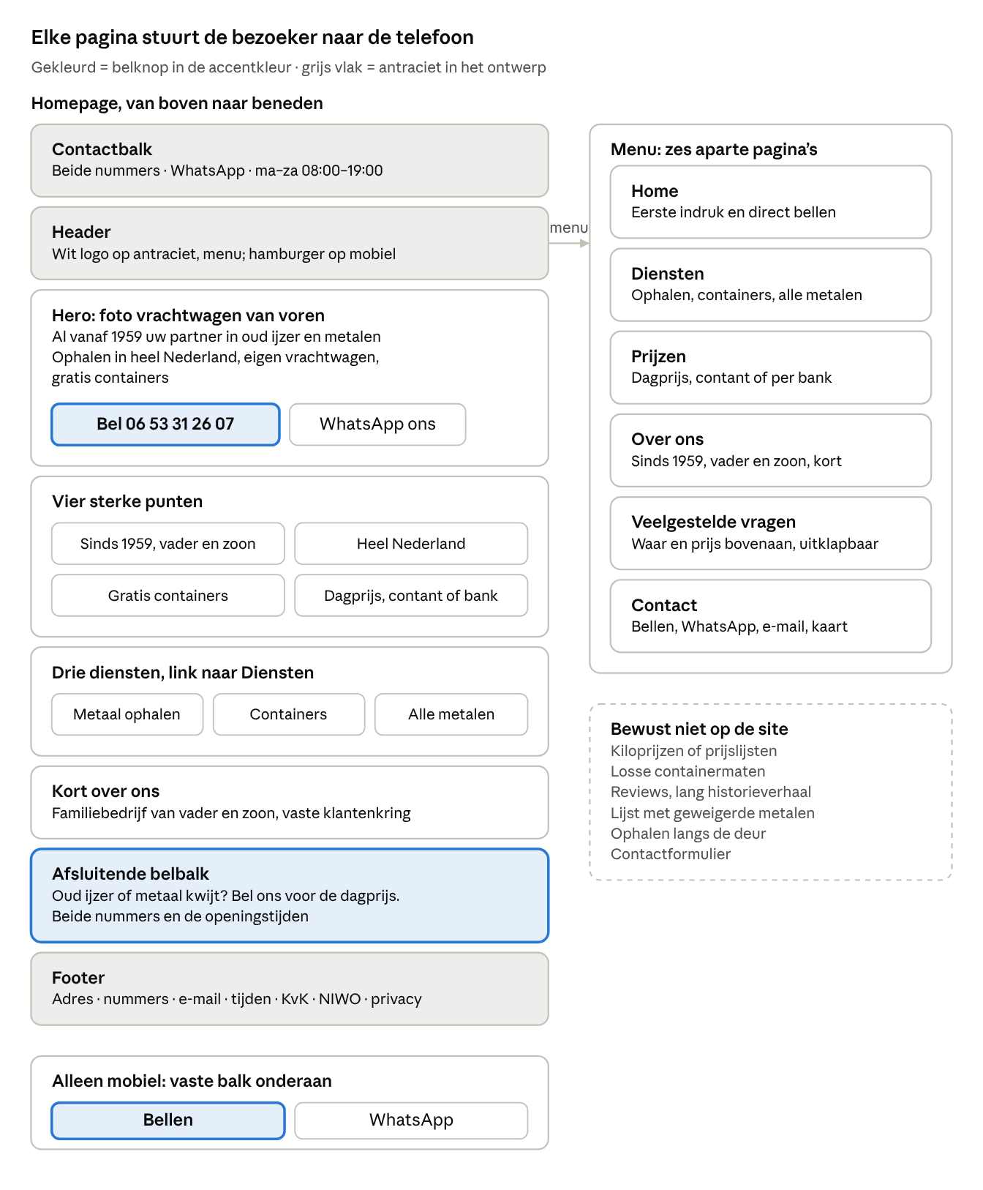
homepage-opbouw en sitemap · 6 pagina's
De belknop komt drie keer terug op de homepage (hero, belbalk, mobiele balk) en staat daarnaast in de contactbalk bovenaan elke pagina. De teksten per pagina staan al uitgeschreven in de brief, deel A3 en A4.

Ontwerprichting
Richting: "vakman met een nette bedrijfswagen". Wit en rustig als basis, één donkere kleur voor header en footer, één opvallende accentkleur die alleen voor bel- en actieknoppen wordt gebruikt.
Onderdeel | Voorstel | Toelichting
Basis | Wit (#FFFFFF) met lichtgrijze vlakken (#F4F5F6) | Keuze klant: wit zoals het logo
Donker | Antraciet, bv. #1E2328 | Header, footer en contactbalk; daarop staat het witte logo goed
Accent | Kleur uit logo of vrachtwagen halen; voorstel roestoranje #C2410C (zie DESIGN.md) | Alleen voor belknoppen, zodat "bellen" altijd het opvallendst is. Contrast met witte tekst minimaal 4,5:1
WhatsApp-knop | Eigen groen (#25D366) met donkere tekst, of witte knop met groen icoon | Herkenbaar, maar ondergeschikt aan de belknop
Lettertype | Eén schreefloos lettertype, Archivo, zelf gehost (zie DESIGN.md) | Body minimaal 17 px op mobiel, koppen stevig (700)
Foto's | Alleen eigen foto's: vrachtwagen van voren (hero), heftruck, containers | Licht donkere overlay op de hero zodat witte tekst leesbaar blijft
Iconen | Eenvoudige lijn-iconen voor de vier sterke punten | Telefoon, vrachtwagen, container, euro
Knoppen | Hoogte minimaal 48 px, volle breedte op mobiel | Telefoonnummer zichtbaar in de knoptekst
Belangrijkste componenten:
- Contactbalk bovenaan: beide nummers, WhatsApp, openingstijden; op mobiel ingekort tot één regel.
- Header: wit logo op antraciet, menu met zes items; hamburgermenu op mobiel.
- Hero: vrachtwagenfoto, kernzin als kop, belknop + WhatsApp-knop.
- Kaarten met de vier sterke punten en de drie diensten.
- Belbalk onderaan elke pagina ("Oud ijzer of metaal kwijt? Bel ons voor de dagprijs.").
- Vaste balk onderaan op mobiel: Bellen | WhatsApp.
- Footer: NAW, nummers, e-mail, tijden, KvK, NIWO, privacy.
De homepage-opbouw staat als tekening in het websiteconcept hierboven.

Vindbaarheid
De snelste winst zit niet in de site zelf maar in overal dezelfde gegevens. Lokale concurrenten hebben weinig online, dus een nette site met goede titels en een Google-bedrijfsprofiel kan snel bovenaan komen voor "oud ijzer Oss".
Zoekterm | Pagina | Kans
oud ijzer Oss, metaalhandel Oss | Home, Contact | Groot: weinig lokale sites
oud ijzer ophalen, metaal ophalen | Home, Diensten | Middel: landelijk veel aanbod
container oud ijzer, gratis container metaal | Diensten, Prijzen | Groot: "gratis" valt op tussen betaalde verhuur
oud ijzer prijs, dagprijs oud ijzer | Prijzen, FAQ | Middel: mensen zoeken kiloprijzen die hier bewust niet staan
schroot ophalen, metalen inleveren | Diensten, FAQ | Middel
Na livegang:
- ☐ Google-bedrijfsprofiel aanmaken of claimen, met dezelfde naam, adres, nummer, tijden en de nieuwe site.
- ☐ Telefoonboek.nl-vermelding "W. Bloemers Metaal" claimen en gegevens gelijktrekken.
- ☐ Metaalhandel-gids.nl laten aanpassen naar "Bloemers Metaal" met link naar de site.
- ☐ JouwWeb-site laten doorverwijzen naar bloemers-metaal.nl of offline halen (dubbele inhoud voorkomen).
- ☐ Site aanmelden bij Google Search Console met sitemap.xml.
Tip: vraag het VIHB-nummer (de NIWO-registratie) op. NIWO heeft een zoekfunctie voor de VIHB-lijst (NIWO-register); met het nummer in de footer wordt "NIWO-gecertificeerd" controleerbaar.

Actielijst
De bouw kan nu starten volgens deel A van de brief; deze vragen lopen via Bram parallel.
Voorleggen aan Willy:
- ☐ Is "gratis ophalen" nog van toepassing (boven de minimale hoeveelheid)?
- ☐ Wisselt u containers nog binnen 24 uur?
- ☐ Heeft u nog kleine stapelbakken met aftapkranen?
- ☐ Spelling naam: "Bloemers Metaal" of "W. Bloemers Metaal"?
- ☐ Werkt 0412-651849 nog? Zo niet: weghalen uit gidsen.
- ☐ Is "Bloemers K" in Oss hetzelfde bedrijf of familie?
- ☐ Wat is uw VIHB-nummer, en mag het op de site?
- ☐ Mag rolus11@hotmail.com doorsturen naar info@bloemers-metaal.nl?
- ☐ Accentkleur: liever de kleur van het logo of van de vrachtwagen?
Voor de developer:
- ☐ Logo en foto's van Bram in brand_assets/; heftruckfoto's gebruiken voor Diensten.
- ☐ Accentkleur uit het logo halen en hexcode noteren.
- ☐ Bevestigde extra diensten pas toevoegen na akkoord Willy.
- ☐ NAP-gegevens overal exact gelijk aan brief A1.

Bronnen
- Websitebrief Bloemers Metaal (deel A en B), 13–14 oktober 2026
- Conceptvragen Bloemers Metaal, bijgewerkt 19 oktober 2026
- Huidige site, home en pagina Informatie
- Telefoonboek.nl: W. Bloemers Metaal
- Metaalhandel-gids.nl: metaalhandels in Oss
- Oudijzer-handel.nl: oud-ijzerhandels in Oss
- Afzetbak.nl: metaalcontainer 6 m³
- Marktplaats: voorbeeld informele ophaler
- NIWO: wat is een VIHB-nummer

